Informationen gemäß Artikel 13 Absatz 1 und 2 sowie Artikel 14 Absatz 1 und 2 DSGVO aufgrund der Erhebung von personenbezogenen Daten

Im Zusammenhang mit der Erfüllung des schulischen Bildungs- und Erziehungsauftrags der Schule werden Ihre personenbezogenen Daten als Schülerin, Schülern oder Elternteil erhoben. Bitte beachten Sie hierzu nachstehende Datenschutzhinweise:

1. Angaben zum Verantwortlichen

Verantwortlich für die Datenerhebung ist: Anja Herold
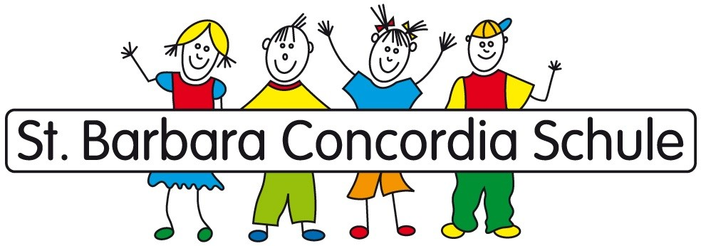
Bezeichnung: Schulleiterin GGS St. Barbara Concordia
Anschrift: Martinusplatz 1, 50374 Erftstadt
Telefon: 02235-985500
E-Mail-Adresse: schule@grundschule-kierdorf.de
Internet-Adresse: www.grundschule-kierdorf.de

2. Angaben zum Vertreter des Verantwortlichen

Den oben genannten Verantwortlichen vertritt: Tobias Kaulen
Bezeichnung: Lehrer, GGS St. Barbara Concordia
Anschrift: Martinusplatz 1, 50374 Erftstadt
Telefon: 02235-985500
E-Mail-Adresse: schule@grundschule-kierdorf.de
Internet-Adresse: www.grundschule-kierdorf.de

3. Angaben zum Datenschutzbeauftragten

Die Kontaktdaten des Datenschutzbeauftragen lauten: Jörg Paulke
Bezeichnung: Behördlicher Datenschutzbeauftragter des Rhein-Erft-Kreises
Anschrift: Kreisverwaltung; Willy-Brandt-Platz 1, 50126 Bergheim
Telefon: 02271/83-14034
E-Mail-Adresse: joerg.paulke@rhein-erft-kreis.de

4. Angaben zu der Aufsichtsbehörde

Zuständige Aufsichtsbehörde für den Datenschutz ist die Landesbeauftragte für Datenschutz und Informationsfreiheit Nordrhein-Westfalen:
Anschrift: Kavalleriestr. 2-4, 40213 Düsseldorf
Telefon: 0211/38424-0
Telefax: 0211/38424-10
Email: poststelle@ldi.nrw.de
Internet: www.ldi.nrw.de

5. Kategorien der Daten, Zweck/e und Rechtsgrundlage/n der Verarbeitung

Personenbezogenen Daten von Schülerinnen, Schülern und Eltern werden zur Erfüllung der durch Rechtsvorschriften übertragenen Aufgaben erhoben.

Rechtsgrundlagen für die Verarbeitung Ihrer Daten sind:
Art. 6 Abs. 1 S. 1 Buchstabe e, Abs. 3, Art. 9 Abs. 2 Buchstabe g) EU-Datenschutzgrundverordnung (DSGVO) in Verbindung mit §§ 120-122 Schulgesetz (SchulG) sowie insbesondere die Verordnung über die zur Verarbeitung zugelassenen Daten von Schülerinnen, Schülern und Eltern (VO DV I, einsehbar unter www.recht.nrw.de).

Dieser Verordnung können Sie insbesondere konkrete Daten entnehmen, die zur Verarbeitung zugelassen sind.

Bitte wenden!
6. Evtl. Empfänger der personenbezogenen Daten (einschließlich des Zwecks der „Übermittlung“, der unter 5. bereits dargestellt ist)

Ihre personenbezogenen Daten können teilweise ggf. weitergegeben werden an

- eine aufnehmende Schule bei einem Schulwechsel: § 6 VO DV I
- eine aufnehmende Schule oder den Schulträger bei einem Schulwechsel/Abgang von der Schule: § 7 VO DV I
- die untere Gesundheitsbehörde zum Zwecke der Schulgesundheitspflege:
§ 8 VO DV I
- Schulaufsichtsbehörden, den Schulträger und weitere Empfänger, soweit dies zur Erfüllung der dortigen per Rechtsvorschrift übertragenen Aufgaben im Einzelfall erforderlich ist: § 120 Abs. 5 SchulG

7. Absicht Übermittlung an Drittland oder eine internationale Organisation
- entfällt -

8. Dauer der Speicherung bzw. Kriterien für die Festlegung dieser Dauer

Ihre Daten werden nach Maßgabe der Aufbewahrungsfristen des § 9 VO DV I aufbewahrt und gelöscht.

9. Rechte der Betroffenen

Bei Erhebung personenbezogener Daten stehen Ihnen folgende Rechte zu:

Sie haben nach Maßgabe der Artikel 15, 16, 17 und 18 EU-DSGVO gegenüber uns folgende Rechte hinsichtlich der Sie betreffenden personenbezogenen Daten:
- Recht auf Auskunft,
- Recht auf Berichtigung oder Löschung,
- Recht auf Einschränkung der Verarbeitung,

10. Widerrufsrecht bei Einwilligung

Sollten für einzelne Verarbeitungsvorgänge Ihrer Daten Einwilligungserklärungen erforderlich sein und deshalb gesondert eingeholt werden, können Sie Ihre Einwilligung jederzeit für die Zukunft widerrufen. Die Rechtmäßigkeit der aufgrund der Einwilligung bis zum Widerruf erfolgten Datenverarbeitung wird dadurch nicht berührt.

11. Beschwerderecht bei der Aufsichtsbehörde

Sie haben das Recht, bei der Landesbeauftragten für Datenschutz und Informationsfreiheit Beschwerde einzulegen, falls Sie der Auffassung sind, dass eine Verarbeitung Ihrer personenbezogener Daten gegen Datenschutzrecht verstößt. Die Kontaktdaten finden Sie unter Punkt 4. dieses Bogens.

12. Pflicht zur Bereitstellung der personenbezogenen Daten

Wenn Ihre personenbezogenen Daten unmittelbar bei Ihnen erhoben werden, sind Sie gemäß § 120 Abs. 2 Satz 1 SchulG zur Bereitstellung verpflichtet, soweit diese Daten zur Erfüllung der durch Rechtsvorschrift übertragenen Aufgaben der Schulen und Schulaufsichtsbehörden erforderlich sind.

13. Quelle der Daten

Wenn Daten nicht unmittelbar bei Ihnen erhoben wurden, können Sie stammen von
- einer abgebenden Schule bei einem Schulwechsel: §§ 6,7 VO DV I
- von einer Schulaufsichtsbehörde, dem Schulträger oder andere Behörden, soweit dies zur Erfüllung der dortigen per Rechtsvorschrift übertragenen Aufgaben im Einzelfall erforderlich ist: § 120 Abs. 5 SchulG

